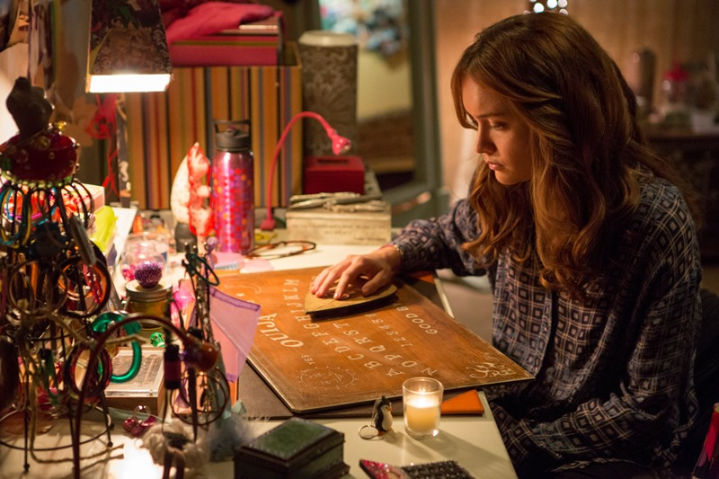
OUIJA
(Ouija)

Premiéra: 27. 11. 2014

UIP/Universal, USA, 2014
Režie: Stiles White
Scénář: Juliet Snowden, Stiles White
Kamera: David Emmerichs
Hudba: Anton Sanko
Hrají: Olivia Cooke, Ana Coto, Daren Kagasoff, Bianca A. Santos

Pořád si opakujte, že je to jenom hra
Chcete zkusit mluvit se záhrobím a nemáte po ruce vhodné médium? Mohla by vám pomoci Ouija – spiritistická deska pokrytá písmeny a čísly, jejímž prostřednictvím lze s duchy komunikovat. Stačí v ně věřit a respektovat jejich pravidla hry. V opačném případě se můžete i vy natrvalo přemístit do říše mrtvých. Alespoň to se stalo hrdinům hororu od Platinum Dunes, produkční linky slavného Michaela Baye.
Není nic snazšího než vyvolávat duchy v domě s velmi temnou a pohnutou minulostí. Přesvědčila se o tom Debbie, která ke své smůle nerespektovala základní pravidlo „hry“ Ouija. To praví, že by ji člověk v žádném případě neměl hrát sám. Z blonďaté krásky, která měla život před sebou, se kvůli tomu stal oběšenec, jenž už to má za sebou. Truchlící přátelé její náhlý odchod nemůžou pochopit a při pátrání po možných důvodech v Debbiině pozůstalosti narazí i na dřevěnou desku Ouija. Není nic snazšího než se na to zeptat přímo Debbie. A ještě lépe – zeptat se na místě, které bylo němým svědkem jejího tragického konce. Asi žádný z účastníků spiritistické seance ale ve skutečnosti nevěří tomu, že by se od kamarádčina ducha něco dozvěděli. Jenže pak s nimi začne deska komunikovat. Výjimečný a nečekaný zážitek však pro některé z nich může být úplně posledním v jejich životě. Otevřený komunikační kanál do záhrobí je totiž mnohem nebezpečnější, než by se mohlo zdát a někteří duchové si nechtějí s živými jen popovídat.
Pod produkcí filmu Ouija je podepsaný Brad Fuller, který má patent na úspěšné horory (stojí například za sérií Očista nebo remakem Pátku třináctého). Podle něj má Oujia šanci uspět především proto, že vrací na scénu oblíbený žánr teenagerovské vyvražďovačky. „Sledujeme partu původně bezstarostných teenagerů v pro ně nepředstavitelné životní situaci a čekáme, jak ji vyřeší, tedy vlastně na to, kdo z nich na to řešení zbude,“ říká Fuller.

Přístupnost: mládeži do 15 let nepřístupný
Žánr: horor
Verze: anglicky s českými titulky
Stopáž: 90 min
Formát: 2D DCP
Monopol do: 27. 11. 2017
Propagace: plakáty A1, plakáty A3, fotosky, tisk, rozhlas, internet
Programování: Zuzana Černá, tel: 582 365 576, GSM: 602 836 993, cerna@cinemart.cz

